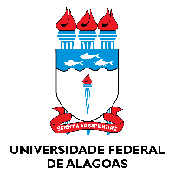
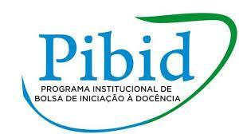

UNIVERSIDADE FEDERAL DE ALAGOAS – UFAL
PIBID – PROGRAMA INSTITUCIONAL DE BOLSA DE INICIAÇÃO À DOCÊNCIA – 2022
EDITAL Nº 65/2022 - SELEÇÃO DE BOLSISTAS ID
RESULTADO PRELIMINAR
COMPONENTE CURRICULAR: PORTUGUÊS
Nº | Nome Completo | Média final | Situação /ordem de classificação
01 | MARIA LAÍS ALMEIDA JESUS | 9,3 | 1º
02 | THALIA VITORIA DA SILVA | 8,9 | 2º
03 | ISABELLA VITÓRIA DE MELO LUCIANO | 8,8 | 3º
04 | JOÃO VITOR LINS DA SILVA | 8,7 | 4º
05 | GABRIELI CAMILY MORAIS OLIVEIRA | 8,6 | 5º
06 | STEFANY DA ROCHA SILVA FERNANDES | 8,5 | 6º
07 | MARIA LAURA TEIXEIRA RODRIGUES | 8,2 | 7º
08 | DEBORA STEFANI GOMES DA SILVA | 8,1 | 8º
09 | SORAYA ALVES FARIAS | 8,0 | 9º
10 | VITORIA FERNANDA SANTOS DA SILVA | 7,9 | 10º
11 | THIAGO EMANUEL PINTO TENÓRIO CAVALCANTE | 7.1 | 11º
12 | LAURA LETICIA CAVALCANTE LEOBINO | 6,0 | 12º
13 | LÍDIA ALVES GOMES DOS SANTOS | 5,9 | 13º
14 | THIAGO VIEIRA DOS SANTOS | 3,9 | 14º
CAMPUS: A.C. SIMÕES - MACEIÓ

